DHCP
Seguindo a documentación proporcionada terás que:
- Instala un servidor DHCP nunha máquina Debian Server. Ollo porque non coincide nin a nomenclatura nin a infraestrutura de rede co que nos temos e teremos. Fai as adaptacións pertinentes. Saca capturas do servizo arrincado.

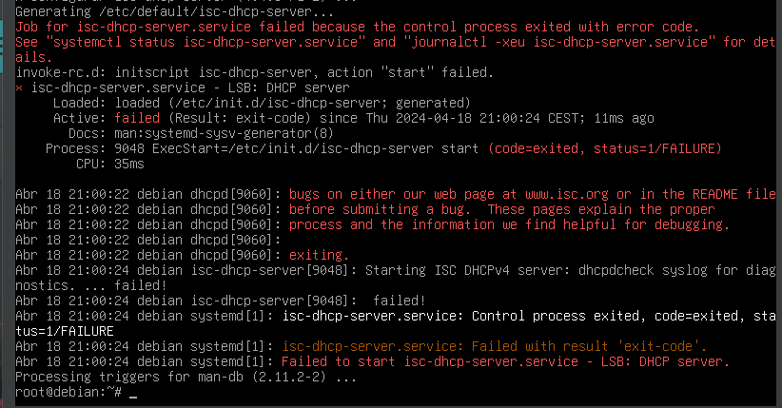
- Terás que montar unha infraestrutura sinxela na rede 172.16.X.0/24 que sirva enderezos IPs aos clientes, onde X será o teu posto na aula. O rango de enderezos a asignar serán entre o 10 e o 20. O servidor DHCP terá a IP X.X.X.1, o gateway terá a IP X.X.X.100, o servidor DNS a IP X.X.X.254 e o nome de dominio será “si.local”. Saca capturas do arquivo de configuración final.
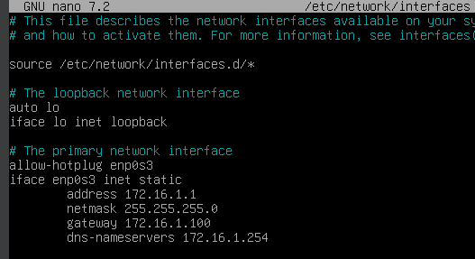
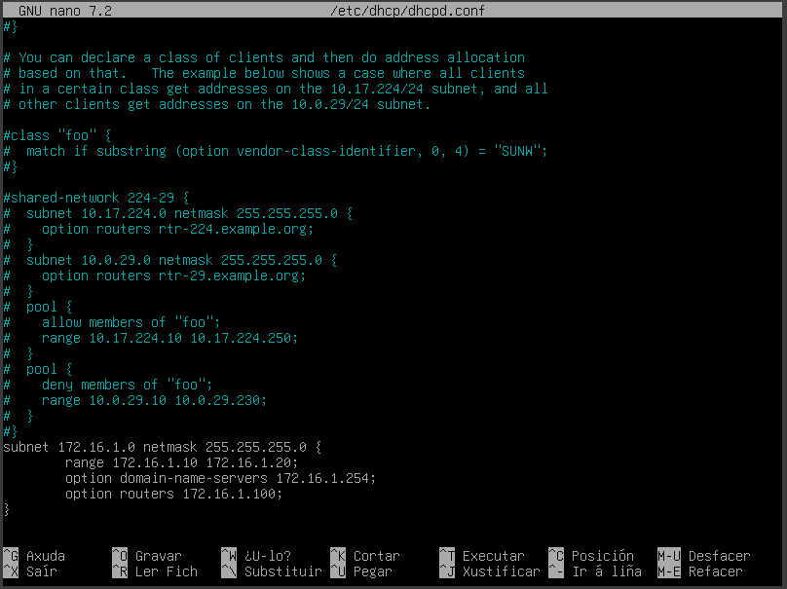
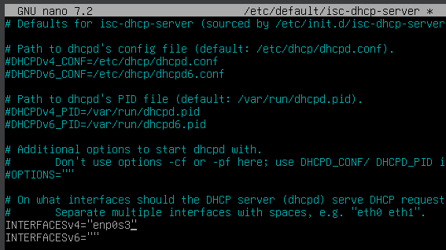
Comprobamos si la sintaxis es correcta con dhcpd -t:
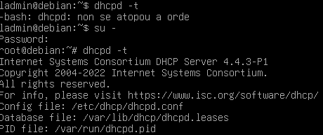

Refrescamos el servicio:

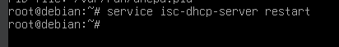

Voy a la máquina de windows donde tenía instalado el wireshark, y ya automáticamente detecta el dhcp:
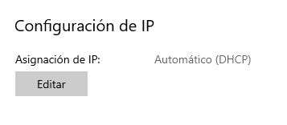

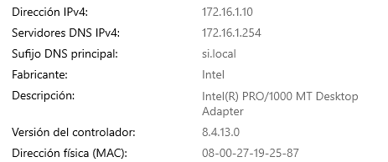

Reinicio con es comando sudo systemctl restart NetworkManager para refrescar la ip de ubunto una vez configuro la ip automática para que coja el dhcp.
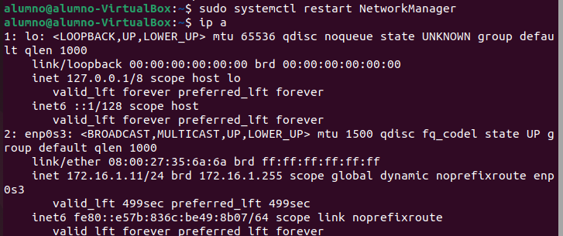
- Reutiliza a máquina que tiña o sniffer (se é que aínda a tes, senón terás que volver a instalalo) e captura a trama onde se fai a petición e a asignación de IP por DHCP entre un cliente e o servidor DHCP. Saca unha captura onde se vexan eses datos (Sniffer e datos do interfaz xa coa configuración).

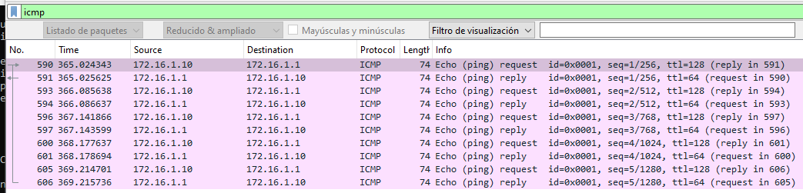
- Agora terás que facer reservas por MAC. Ao primeiro cliente terás que asignarlle sempre a IP X.X.X.15 e ao segundo X.X.X.17. Saca capturas do arquivo de configuración e dos resultados.

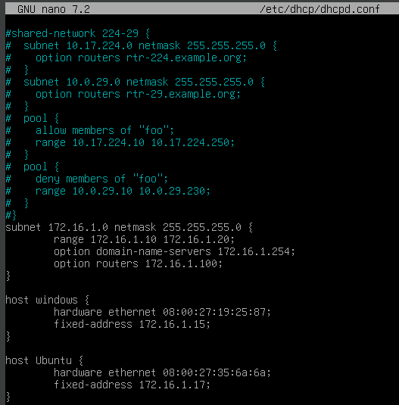

Reiniciamos los clientes para que cojan la nueva configuración:
Ubuntu:
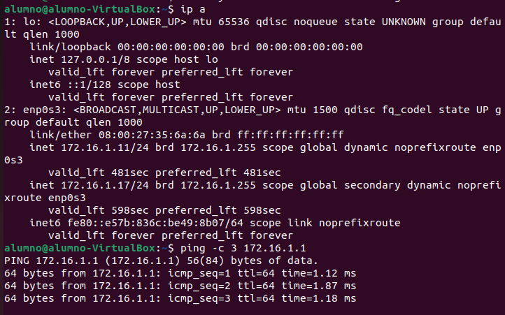

Windows:
